Dal libro “La perfezione Cristiana” di John Wesley

Un Metodista è quegli che ama il Signore Dio con tutto il suo cuore, con tutta l'anima sua, con tutta la mente sua, e con tutta la forza sua. Dio è la gioia del suo cuore, ed il desiderio dell'anima sua, la quale grida continuamente, 'Chi è per me in cielo, fuor che te? Io non voglio altri che te in terra, Il mio Dio ed il mio tutto!' [...] L'amore perfetto avendo ora cacciato fuori la paura, egli è sempre allegro.
E quello che ha questa speranza, così piena dell'immortalità, 'in ogni cosa rende grazie', sapendo che questa (qualunque sia) 'è la volontà di Dio in Cristo Gesù verso di lui'.

Stampato dalla Commisione per l’Ecumenismo e il dialogo interreligioso della CEP
“In cammino verso l’unità…”
… pregando per il riconoscimento della libertà religiosa
Agosto 2018
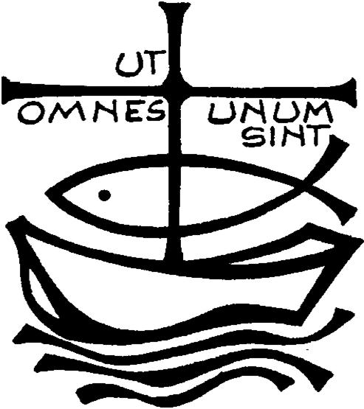

«¹² Parlate e agite come persone che devono essere giudicate secondo una legge di libertà». (Gc 2,12)

Eleviamo la nostra preghiera e con fede diciamo:
Ascoltaci Signore!
- Perché il diritto alla libertà religiosa sia ovunque tutelato in modo efficace e renda gli uomini più responsabili nei loro doveri di vita sociale. Preghiamo.
- Per i fratelli della Chiesa Metodista, perché, accogliendo la a rivelazione dell'amore di Dio per l'uomo, la manifestino nella concreta esperienza della carità umana. Preghiamo.
Il metodismo è un'espressione del protestantesimo avviata dal pastore anglicano John Wesley nel XVIII secolo. Wesley costituì inizialmente una associazione di studenti ad Oxford, che si prefiggeva di suddividere “metodicamente” la giornata fra lo studio della Bibbia, la preghiera e il servizio ai carcerati e alle persone in situazioni sociali di povertà e abbandono: da qui il nome di metodisti

Preghiera per l’unità dei Cristiani
(Paul Couturier)*
Signore Gesù Cristo, che alla vigilia della tua passione hai pregato perché tutti i tuoi discepoli fossero uniti perfettamente come tu nel Padre e il Padre in te, fa’ che noi sentiamo con dolore il male delle nostre divisioni e che lealmente possiamo scoprire in noi e sradicare ogni sentimento d’indifferenza, di diffidenza e di mutua astiosità. Concedici la grazia di poter incontrare tutti in te, affinché dal nostro cuore e dalle nostre labbra si elevi incessantemente la tua preghiera per l’unità dei cristiani, come tu la vuoi e con i mezzi che tu vuoi. In te che sei la carità perfetta, fa’ che noi troviamo la via che conduce all’unità nell’obbedienza al tuo amore e alla tua verità. Amen.
*presbitero francese (Lione, 29 luglio 1881 – 24 marzo 1953)

